**Урок в темі № 3**

**Тема.** Числові множини. Раціональні числа. Ірраціональні числа. Дійсні числа.

**Мета:** систематизувати, узагальнити знання учнів щодо поняття числа та видів чисел, сформувати уявлення про множину дійсних чи­сел; сформувати вміння учнів відтворювати означення та властивості видів чисел, вивчених на уроці, виконувати найпростіші дії з дійсними числами (зокрема порівняння), використовувати вивчені властивості та означення для розв'язування задач на класифікацію чисел та дове­дення того факту, що дане число *є* числом певного виду, знаходити на­ближені значення квадратних коренів із чисел за чотиризначними ма­тематичними таблицями.

**Тип уроку:** застосування знань та вмінь.

**Наочність та обладнання:** опорний конспект «Дійсні числа».

**Хід уроку**

**I. Організаційний етап**

**II. Перевірка домашнього завдання**

**№531**



**№535**



**№539**



**№544**



**№547**



**III. Формулювання мсти і завдань уроку**

З метою створення відповідної мотивації діяльності учнів учитель пропонує учням завдання:

Розв'яжіть рівняння: *х*2= 9, *х*2= -1, *х*2 *=* 2*.* Виконайте зображення чисел, що є коренями цих рівнянь, на числовій прямій.

Виконання завдання створює певне протиріччя між знаннями учнів (вони знають, що при будь-якому *а* > 0 рівняння *х*2 *= а* має два корені) та неможливістю їх застосування (учні не знають, що являють собою числа , отже, не знають, як їх побудувати на координатній прямій).

Означення цих чисел, вивчення їх найпростіших властивостей та з'ясування того, в яких логічних відношеннях знаходяться ці числа з відомими учням числами, складають основну дидактичну мету уроку.

**IV. Актуалізація опорних знань та вмінь**

***Виконання усних вправ***

1. Знайдіть значення виразів: 72; (-7)2 ; -72; ; ; (-11)2; 02.
2. Обчисліть: ; ; ; ; ; ; ; .
3. Розв'яжіть рівняння: *а*2 *=* 16;  *у*2= 0,81; *х*2 = -4; *х*2 = 5, *с*2 = 8.

**V. Застосування знань**

*План вивчення нового матеріалу*

1. Систематизація відомостей учнів про числові множини, відомі учням з курсу 5—6 класів.
2. Уявлення про раціональні числа, ірраціональні числа. Порівняння раціональних та ірраціональних чисел.
3. Співвідношення між вивченими числовими множинами.

**Нату­ральні числа** – це числа, що застосовуються при лічбі, **цілі** – це натуральні, їм протилежні числа і нуль, **раціональні числа** – це числа, які можна подати у вигляді , де *т* — ціле число, а *п* — натуральне.

Будь-яке натуральне число є цілим, будь-яке ціле число – раціональне. Повторивши означення та властивості раціональних чисел (будь-яке раціональне число можна подати у вигляді нескінченного періо­дичного десяткового), учні знайомляться з понят­тям нескінченного неперіодичного десятковою дробу (традиційно в цьому місці наводиться приклад, єдиного, відомого учням на цей мо­мент, ірраціонального числа — число л); в учнів формується уявлення про ірраціональне число. При цьому важливо підкреслити: ірраціо­нальні числа — свого роду антипод раціональних чисел (раціональні числа можна подати у вигляді нескінченних періодичних десяткових дробів, а ірраціональні числа, навпаки, можна подати у вигляді нескінченних неперіодичних десяткових дробів).

На цьому етапі розглядається питання про означення виду чисел  (учні мають зрозуміти, що ці числа, а також подібні до таких чис­ла, є прикладами ірраціональних чисел) та їх побудову. На закінчення вивчення матеріалу формується уявлення про чис­лову множину, що складається з множин раціональних та ірраціональ­них чисел — множину дійсних чисел, і узагальнюється уявлення учнів про співвідношення між названими числовими множинами (наочне уявлення про це співвідношення традиційно дається на 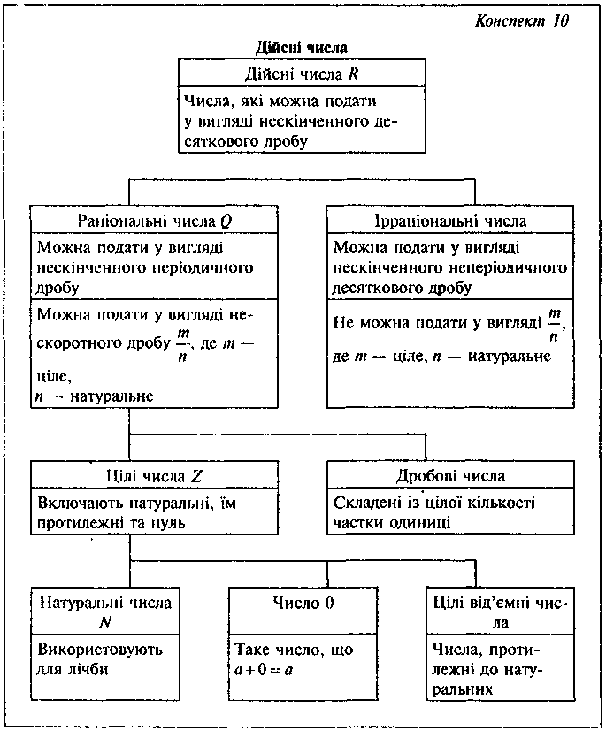кругах Ейлера або у вигляді схеми - див. опорний конспект 10).

**VI. Формування вмінь**

***Виконання усних вправ***

**№563** – вказати правильні твердження

***Виконання письмових вправ***

Для досягнення основної мсти уроку письмово слід розв'язати вправи такого змісту:

1. Порівняння раціональних та ірраціональних чисел; на виконання  
   дій із раціональними числами.

1) Порівняйте числа: **№564**

3) Запишіть у порядку спадання числа: **№571**

1. Завдання на підмножини: **№569**
2. На повторення: розв'язування рівнянь виду *х*2= *а*: **№579**

***Самостійна робота***

**Варіант 1**

1. Яка рівність с правильною?

|  |  |  |  |
| --- | --- | --- | --- |
| **А** | **Б** | **В** | **Г** |
| = -6 | = -6 | = 6 | = 6 |

1. Чи має зміст вираз: а) $\sqrt{7}$; б) - $\sqrt{7}$; в) $\sqrt{-7}$; г) $\sqrt{{(-7)}^{2}}$?
2. Знайдіть значення квадратного кореня: а) ; б) ; в) ; г) $\sqrt{1\frac{11}{25}}$.
3. Знайдіть значення виразу: 10 + 4;
4. Розв'яжіть рівняння:

а)  = 8; б) ; в) + 9 = 7.

**Варіант 2**

1. Яка рівність с правильною?

|  |  |  |  |
| --- | --- | --- | --- |
| **А** | **Б** | **В** | **Г** |
| = 8 | = -8 | = 8 | = -8 |

1. Чи має зміст вираз: а) - $\sqrt{5}$; б) $\sqrt{-5}$; в) $\sqrt{5}$; г) $\sqrt{{(-5)}^{2}}$?
2. Знайдіть значення квадратного кореня: а); б) ; в) г) ; г) $\sqrt{2\frac{7}{9}}$.
3. Знайдіть значення виразу: 

5. Розв'яжіть рівняння:

а)  = 4; б) ; в) + 5 = 4.

**VII. Підсумки уроку**

Яке з наведених тверджень правильне?

а) Число  — раціональне; б) число  — ірраціональне;

в) число  — дійсне; г) 0,6 = 0,(6).

**VIII. Домашнє** **завдання**

§15, №565, 570, 581( для допитливих)